ご注意！
住民税通知書にマイナンバー
が勝手に記載される!?

５月より住民税特別徴収税額通知書（下図）が順次発送されています。
以下の自治体の場合、マイナンバーを預かっていない従業員の分まで、勝手
に記載されます。番号法にも憲法にも違反する重大な問題です。
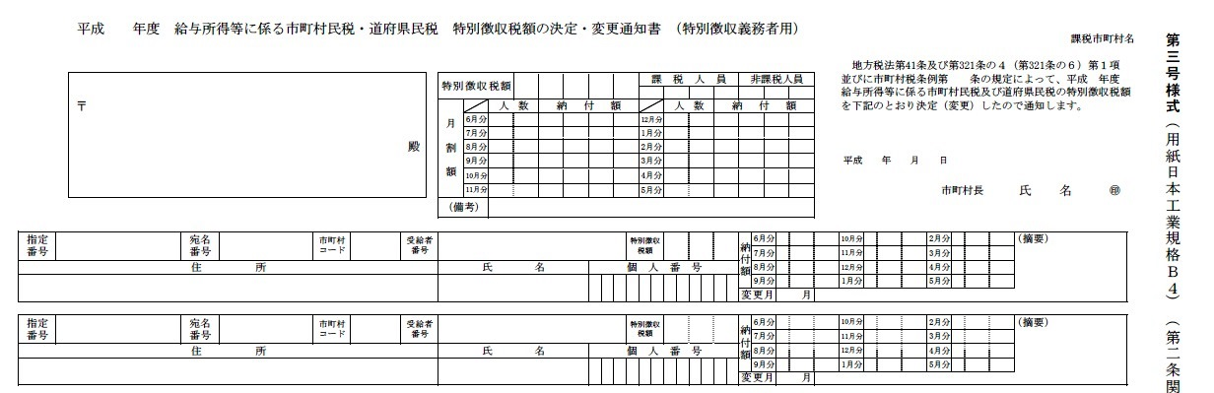
マイナンバーが
ここに…

【マイナンバーを記載する大阪の自治体】
大阪市、豊中市、茨木市、島本町、摂津市、枚方市、交野市、柏原市
松原市、千早赤阪村、堺市、泉佐野市、熊取町、田尻町、泉南市、阪南市
＊大阪市の場合は、通知書には番号記載しないが、別途マイナンバーを記載した用紙を郵送。
＊他府県の自治体については、そこへ直接お問い合わせください。

【マイナンバーを記載すると何が問題？】
①事業者は、番号を預かると厳重管理が求められ、漏らせば刑事罰に
②従業員にとっては、番号が勝手に知られ、プライバシー権の侵害
③番号を記載する法的根拠がないので、自治体の行いは違法

どうしよう…お悩みの方は民商へ
